Здравствуйте, дорогие учащиеся и родители 4 класса.
В связи с последними событиями, продолжаем заниматься дистанционно. Исходя из моих личных технических возможностей, предлагаю следующие формы работы: я письменно объясняю новый материал, вы дома, самостоятельно, его закрепляете в тетради, и высылаете фотографию мне на почту или Viber, WhatsApp,VK .
Каждую неделю на сайте школы выкладывается ОДИН файл для каждой параллели обучающихся.
Задание выдается на неделю вперед и сдается ДО СУББОТЫ. Воскресенье – задание не принимается, преподаватель подводит итоги успеваемости и отсылает отчет в учебную часть школы.
Особое обращение к родителям. Пожалуйста, контролируйте процесс своевременной отправки домашнего задания. По просьбе многих родителей я не загружаю учащихся online занятиями. Поэтому прошу обеспечить детям доступ к школьному сайту и хранящимся там учебным материалам: таблицам и пособиям по предмету «сольфеджио» (если у вашего ребёнка его нет в напечатанном варианте).
С уважением, Людмила Станиславна Луценко.
Адрес моей электронной почты для отправки заданий на проверку: lutsenko.lyudmila@mail.ru
Если от меня не будет ответа, пожалуйста, звоните, пишите на телефон, Viber, WhatsApp,VK . Мой телефон 8 (952) 326-77-07
Страница для связи в социальных сетях - https://vk.com/id141108459 (Lyuda Lutsenko)

6 учебная неделя IV четверти (11 - 15.05.20)
ТЕМА УРОКА: Повторение пройденного.
1. Прежде всего, давайте разберём задания прошлого урока.
Вот образец выполнения задания номер 4.
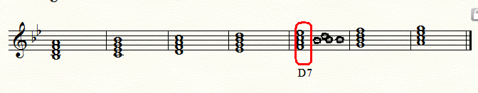
2. А теперь, давайте посмотрим задание номер 5.
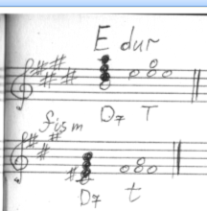
3. Шестое задание выглядит таким образом:
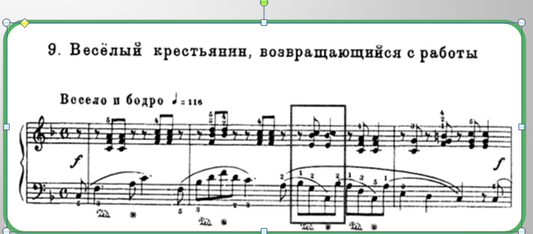
4. Сыграйте и спойте трезвучия главных ступеней с обращениями в До мажоре и ля миноре.
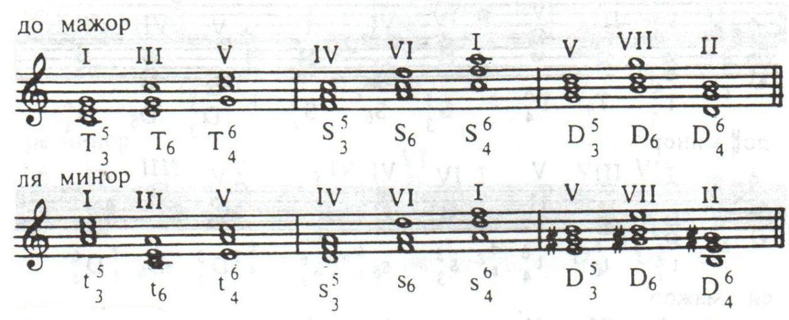
5. Теперь посмотрите на этот фрагмент в тональности ля минор. Определите аккорды, которые стоят в нижней строчке, в басовом ключе. (Какое отношение они имеют к тонике, субдоминанте и доминанте?)
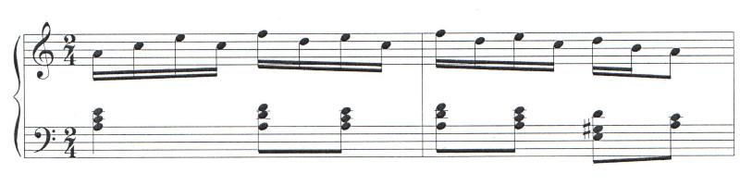

6. Давайте посмотрим правильный ответ и сравним со своим.
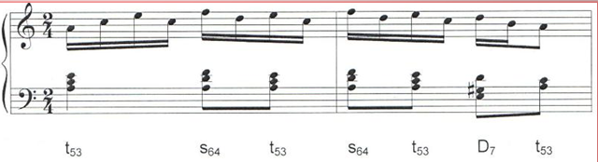
7. Перепишите отрывок мелодии в тетрадь, и подпишите получившиеся гармонические интервалы.
8. Посмотрите внимательно, каким приёмом воспользовался композитор для развития темы?
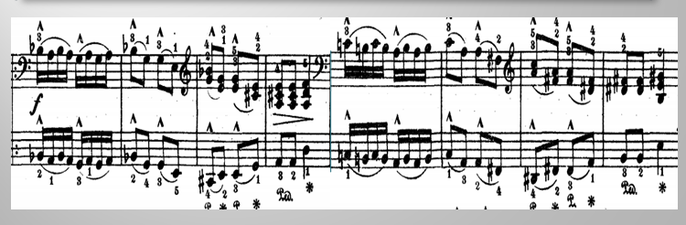
9. Как называется перенос музыкального произведения в другую тональность?
10. Как называется движение мелодии по полутонам?
ДОМАШНЕЕ ЗАДАНИЕ:
жду ответы на 7, 8, 9, 10 вопросы в виде фотографий.

